День юмора и смеха прошёл весело и задорно у детей средней группы № 15.

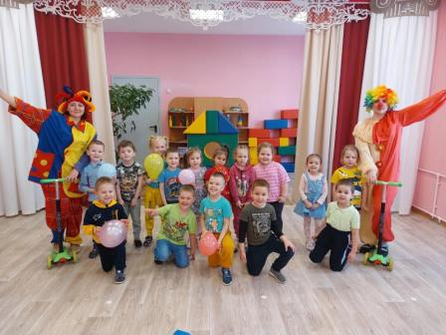

День смеха – это праздник, который отмечают во всём мире: все разыгрывают своих друзей, знакомых или просто подшучивают над ними. Весело и задорно отметили этот праздник и наши ребята. Ведь добрый, весёлый смех детей – это чудесный витамин и самый могущественный, бесценный эликсир жизни.
Забавные клоуны Бим и Бом прикатили к ребятам на самокатах и встретили всех смешными шутками. Ребята принимали активное участие в забавных играх и викторинах, отгадывали загадки - сюрпризы, подбирали правильные ответы на каверзные вопросы.
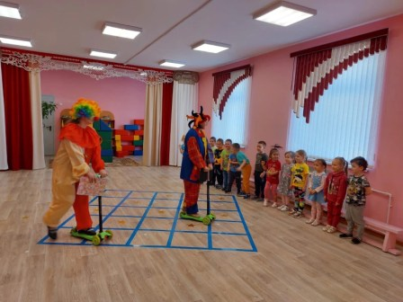
Шуточные танцы и песни только придали задора и веселья.
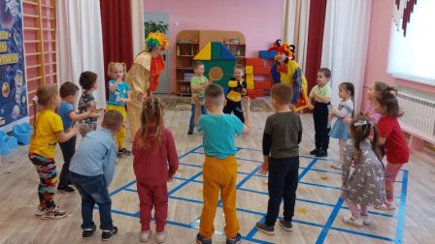
Первоапрельские шутки, розыгрыши, конкурсы стали в этот день для детей полным сюрпризом, а активное участие в предложенных конкурсах и играх клоунов ещё больше веселило ребят.
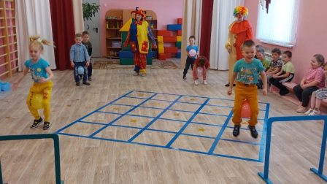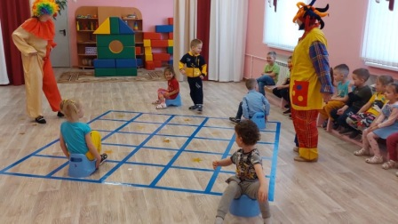
В этот день все получили отличный заряд бодрости, позитива и хорошего первоапрельского настроения.
День юмора и смеха удался!

